中國文化大學教育部高教深耕計畫成果紀錄表

子計畫 | B1院系專業融入社區營造，善盡大學社會責任  07以校園為核心鏈結陽明山地區之永續發展社會融入網絡
具體作法 | 邀請業師協同授課
主題 | 景觀設計（三） – 綠地空間設計
內容  （活動內容簡述/執行成效） | 主辦單位：景觀學系  活動日期：112年11月7日（星期二）12：00 - 18：00（備註：僅請款3小時）  活動地點：大典館510教室  主 講 者：楊千瑩老師  參與人數： 12 人（教師 2 人、學生 10 人、行政人員 0 人、校外 0 人）  內容：  1.設計目的  2.基地位置  3.基本條件  4.基地環境調查分析  (1) 大環境分析  (2) 基地環境調查分析  5.設計構想  6.分組討論  執行成效：  公園內地勢平整，採無障礙的設計，廣場與走道為透水鋪面，也設置雨水儲存槽，儲存下來的雨水就直接作為公園植栽澆灌用水。目前公園被打造成共融式兒童遊戲場，遊戲場除有攀岩、爬繩、溜滑梯、階梯、小沙坑、跳樁等設施，同學除了定位此空間為鄰里公園外，更需要提供高齡銀髮族在公園內的休憩空間。
活動照片  (檔案大小以不超過2M為限) | 活動照片電子檔名稱  (請用英數檔名) | 活動照片內容說明(每張20字內)
 | 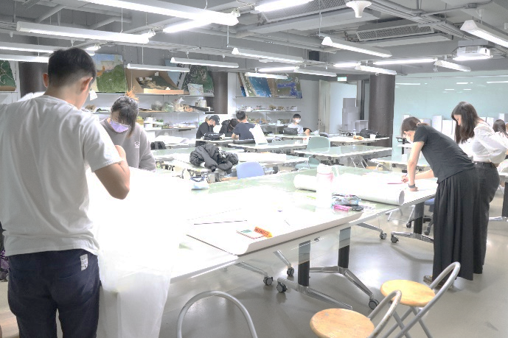  IMG_2035 | 楊千瑩老師課堂教學
 | 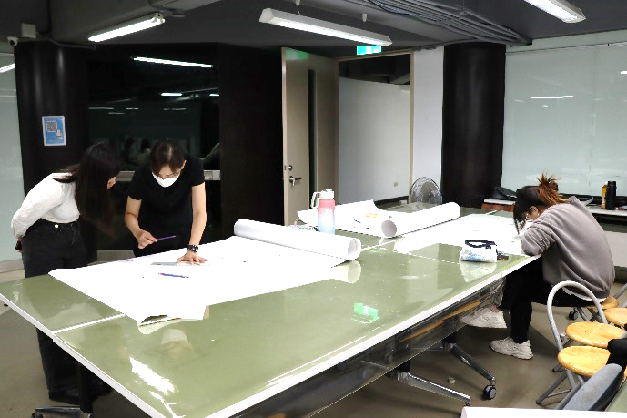  IMG_2067 | 楊千瑩老師課堂一對一教學
 | 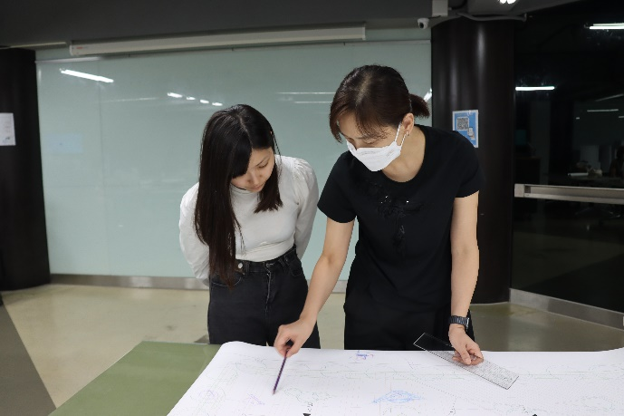  IMG_2071 | 楊千瑩老師與學生討論
 | 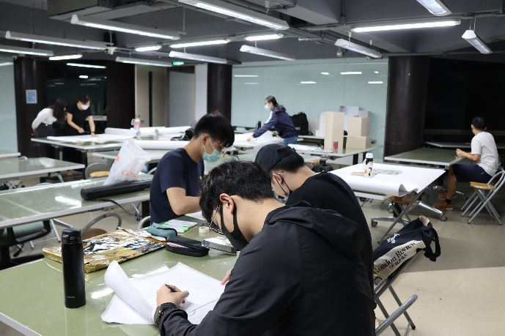  IMG_2063 | 學生專心聽講
備註：活動照片請附上原始照片一併回傳
附件檔案 | 附件檔案名稱  (請用英數檔名) | 附件名稱

